Permite desarrollar la curiosidad y creatividad en los
niños y niñas a través de la exploración. Los niños (as)
aprenden ciencias, haciendo ciencias.
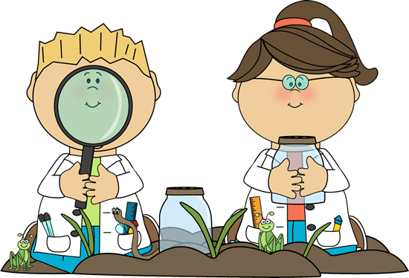
Bienvenidos niños y niñas a un nuevo día de actividad de: Exploración del Entorno Natural
Semana 35: Del 30 al 04 de diciembre 2020
Educadora Kínder A: Gissela Robledo
Educadora Kínder B: Claudia Duarte

“Queridos niños y niñas, les damos la bienvenida a una nueva semana y
Los invitamos a realizar la siguiente actividad”

Guía Interacción y Comprensión del Entorno
Kínder A y B Clases online
Nombre Alumno:
Fecha: Lunes 30 de noviembre 2020 Semana: 35 Hora: 16:00 a 16:45 horas.
Educadoras: Gissela Robledo (Kínder A), Claudia Duarte (Kínder B)
Núcleo | Exploración del Entorno Natural
Objetivo de Aprendizaje | 9.-Comunicar sus observaciones, los instrumentos utilizados y los hallazgos obtenidos en experiencias de indagación en el entorno natural, mediante relatos, representaciones gráficas o fotografías.
Indicador  de logro | Comunica lo observado en el experimento.
O.T.I.A: 5 | Comunicar sus preferencias, opiniones, ideas, en diversas situaciones cotidianas y juegos.
Habilidad | Comunicar lo observado
Actividad / Instrucción | -Activan conocimientos previos  - Plantean hipótesis sobre experimento” Lluvia de colores”  - Responden preguntas.  - Realizar experimento siguiendo instrucciones dadas por Educadora.  - Verbalizan el paso a paso del experimento.  - Realizan guía de trabajo dibujando los materiales ocupados en el experimento.  - Responden preguntas de cierre.
Materiales | - Computador, Tablet o celular.  - Power Point explicativo y ruta aprendizaje.  - 150 cc de aceite vegetal (comestibles)  - 1 envase de vidrio transparente (frasco conservero o similar)  - colorantes comestibles(repostería) minino 3 colores diferentes.  -Agua 300 cc  - Guía de trabajo  - Lápiz grafito  - Lápices de colores
Contenidos | Unidad “Somos Científicos”. Experimento “Lluvia de colores”
RUTA DE APRENDIZAJE | INICIO | DESARROLLO | CIERRE
 | Nos saludamos todos y todas cantando canción de saludo, luego recordamos normas de convivencia. Se da a conocer objetivo de la clase y la Ruta de Aprendizaje y Método Científico.  Se activan  conocimientos  previos preguntando  ¿creen ustedes que podemos hacer una lluvia de colores? ¿cómo lo podemos crear?  Los invita a observar y nombrar los materiales y les pregunta si con ellos podrán hacer magia para hacer que se produzca una lluvia de colores.  Se espera respuesta de los  estudiantes y se  felicita por participar. | Se invita a estudiantes a escuchar instrucciones de Educadora para la realización del experimento reunir los materiales y aplicar los pasos del método científico 1,2 3.  Realizar el experimento.  1º Se les pide a los niños y niñas colocar dentro de un recipiente transparente, aproximadamente 150 cc de aceite vegetal (comestible)  2º Luego colocar unas 5 gotitas de cada colorante de color (rojo, amarillo y azul) o del que disponga.  3ªRevolver toda esta mezcla cuidadosamente  4º Verter esta mezcla en un recipiente transparente que contenga agua  5º Observar que sucede e ir verbalizando lo que ocurre.  La educadora realiza preguntas a los estudiantes ¿qué pasó con el aceite? ¿qué pasó con el agua?  ¿se mezclaron los colores?  Se espera respuestas de los estudiantes.  Se felicita por su participación y experimento realizado. | Se invita a los estudiantes realizar guía de trabajo y se les pide que dibujen los materiales que ocuparon en el experimento llamado “El Lluvia de colores”  Finalmente, se les pregunta ¿Les gusto el experimento? ¿por qué? ¿que aprendieron de esta experiencia?  Se felicita por el trabajo realizado a todo el curso.  *Se solicita subir fotografía de la guía de trabajo realizada y sacar fotografía del experimento y enviar como evidencia a Classroom en el tablón de Comprensión, del curso respectivo.
FUNDAMENTO CIENTÍFICO: Las bolitas de colorantes se van al fondo del aceite porque son más densas, poco a poco caen el agua y terminan mezclándose.

LLUVIA DE COLORES.
NOMBRE:

FECHA:

Dibuja los elementos que ocupaste para realizar el experimento.

Dibuja tu experimento

